주차 | 16주차 | 기간 |  | 2024.12.21 ~  2024.12.28 | 지도교수 | (서명)
이번주 한일 간단 요약 | 1. 나이아가라 시스템 추가  2. 자성 시스템 추가  3. 자석 수치 조사  4. 전기 다이어그램 도안 작성  5. 전선 초기 메쉬 작업  6. 주말 회의
상세 내용 | 1. 나이아가라 시스템 추가  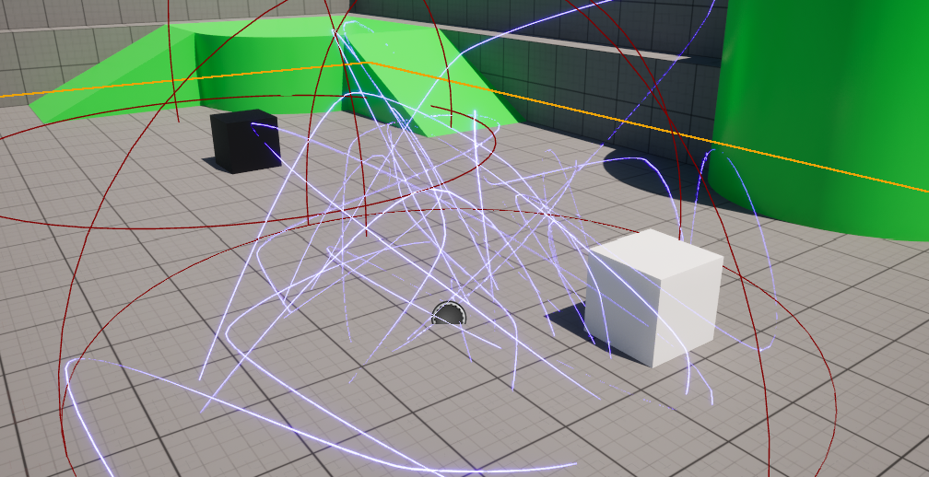  1.1 자기장 범위 내에서 전기 스파크 효과를 시각적으로 표현하는 시스템을 구현하고자 하였으나, Niagara 시스템 설정 및 활성화 문제로 인해 의도한 결과를 얻지 못해 구현에 실패하였습니다.  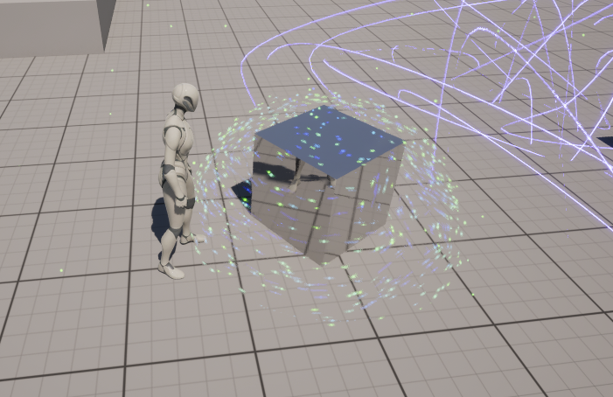  1.2 자기장 범위 안에 철 객체가 진입할 경우, 해당 객체가 강자성체로 동작하는 것처럼 보이도록 시각적 표현을 보이기 위해, Niagara 이펙트를 설정해보았습니다.  2. 자성 시스템 구체화 및 추가  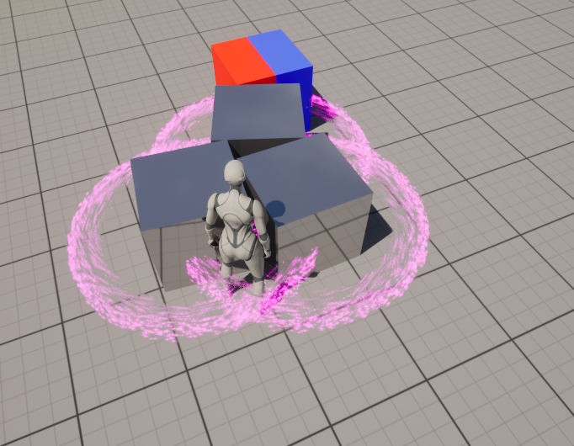  자석에 부착된 철이 자성을 띠는 현상을 반영하여, 철이 자석에 붙을 경우 강자성체로 동작하도록 자성 시스템을 구체화하여 개발했습니다.  자성의 확산과 영향을 직관적으로 확인할 수 있도록 나이아가라 이펙트를 적용해 시각적으로 표현하였으며, 자석과 철 사이의 상호작용이 명확하게 드러나도록 구성했습니다.  3. 자석 수치 조사  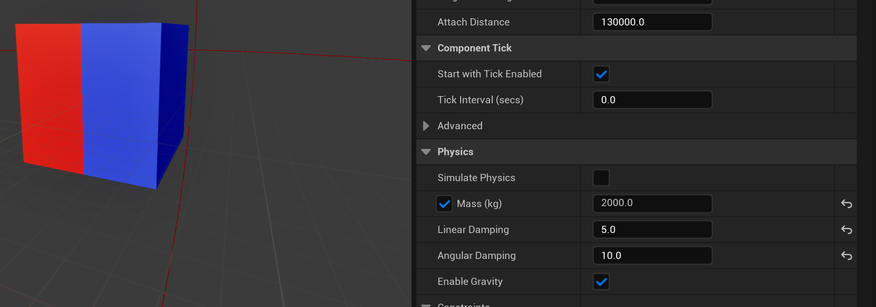  발표 때 지적 받은 현실적인 부분을 더욱 더 부각 시키기 위해 실제 사용하는 물리 법칙인  뉴턴의 만유인력 법칙  $$F=G\frac{m_{1}m_{2}}{r^{2}}$$  과 같은 거리 제곱 역(inverse-square) 구조만 가져와, 게임용 자력 모델을 다음과 같이 단순화하였다.  $$F(r)=\frac{Strength}{r^{2}}$$  F(r) : 거리 $r$에서 금속에 작용하는 자력  $r$: 자석 중심과 금속 중심 사이의 거리 (cm, Unreal 기본 단위)  Strength : 블루프린트에서 조절하는 자력 계수  3.1 Strength 유도  기준 거리 $r_{0}$에서 자석이 막 들어올릴 수 있는 최대 질량 $m_{\text{max}}$를 정의하고,  이때 자기력이 물체의 무게 $F=ma$와 같도록 힘의 평형 조건을 적용하여  $F(r_{0})=m_{\text{max}}g$로 두었다.  자력 모델 $F(r)=Strength/r^{2}$를 대입하면,  $$\frac{Strength}{r_{0}^{2}}=m_{\text{max}}g⇒\boxed{Strength=m_{\text{max}}gr_{0}^{2}}$$  이 식을 이용해 게임 내 Strength 값을 한 번에 계산할 수 있다.  문제점  1. 실제로 저 식을 적용하면 힘이 매우 커져서 값을 줄이는 방식으로 적절한 수치를 잡아줘야 할 것 같습니다.  2. 자석을 만들었지만 이 자석이 가장 센 자석인 네오디뮴인지, 고온에 강한 사마륨코발트 자석인지 정확하게 지정을 해야 할 것 같습니다.  3. 또한 자석의 N극 S극이 머터리얼로만 나와있지 실제로 물리 법칙이 적용되지 않고 극 상관없이 끌어당기기만 해서 비현실적부분을 해결하기 위해 N극 S극을 구현해야 할 것 같습니다.  (위 공식은 하나하나 입력하기 힘들어서 ChatGPT의 도움을 복붙하는 형식으로 작성되었습니다)  4. 전기 다이어그램 작성  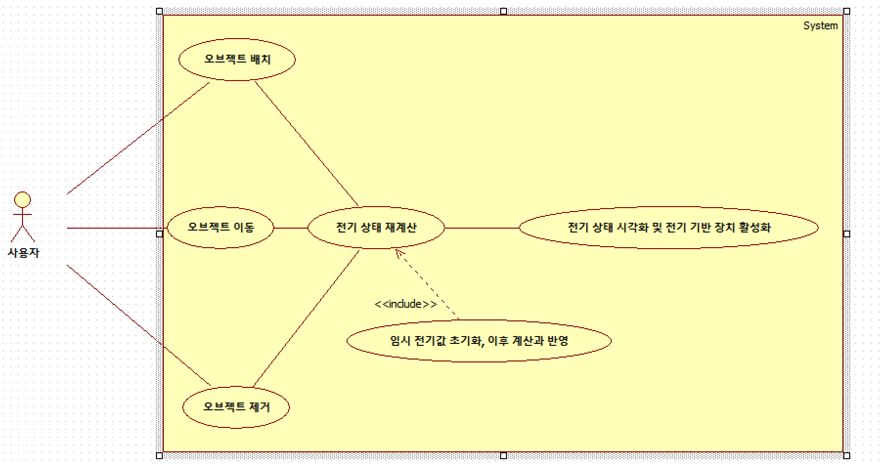  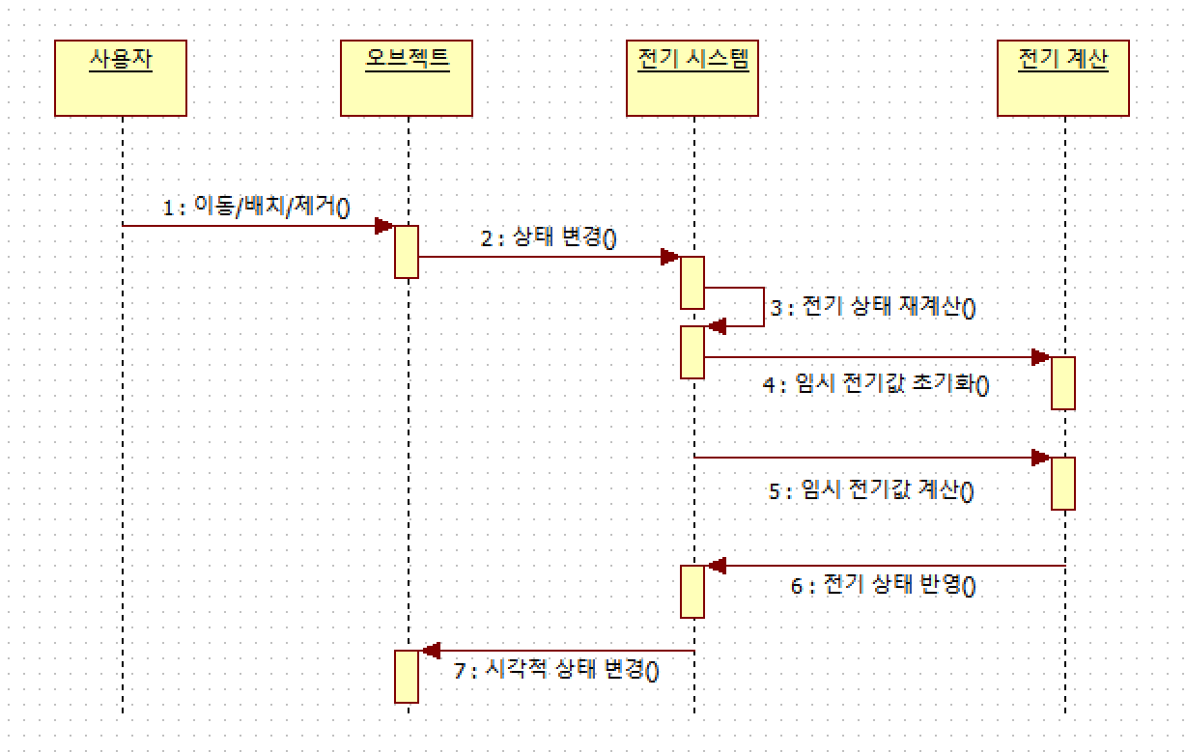  플레이어가 전선, 배터리 등 전기 관련 오브젝트를 이동하게 되면 어떻게 될 지에 대해서 계획이 잡히지 않아서 구체화 하기 위해 석진원 교수님의 수업인 게임소프트웨어공학에서 배운 StarUML을 이용해서 유스케이스 다이어그램하고 순서 다이어그램을 작성했습니다.  5. 전선 초기 메쉬 작업  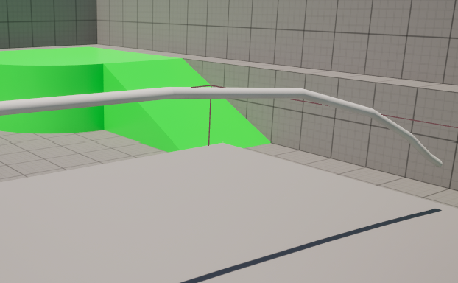  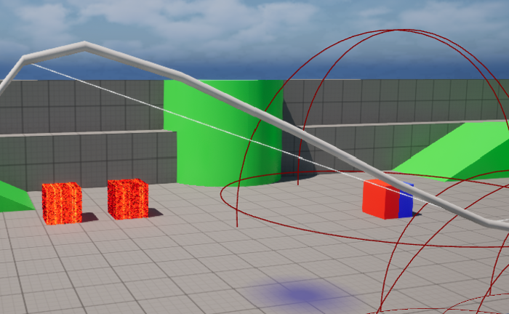  실린더 Mesh를 이용해서 전선을 어떻게 구현 할 것인지 기초 작업을 했습니다.  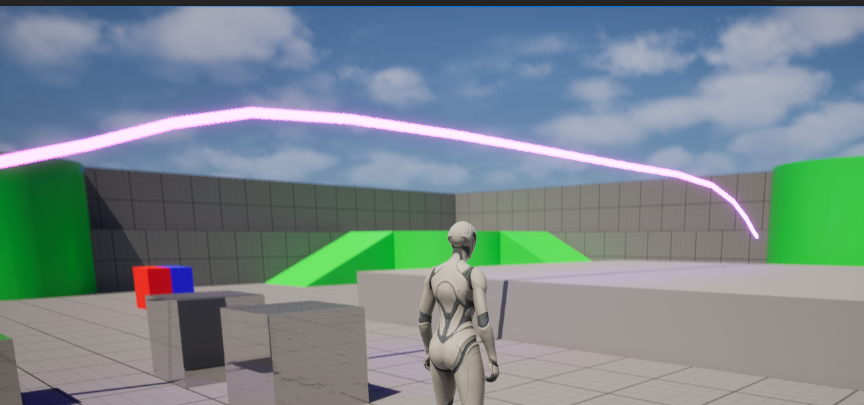  머터리얼도 전선처럼 보이기 위해서 시도해보았지만 대부분 형광등처럼 보이게 되어서 전선 머터리얼은 큰 진전이 없었습니다.  6. 주말 회의  주말 회의에서는 게임에 필요한 오브젝트, 레벨 디자인, 이펙트 등 어떻게 할 것인 것 계획을 잡았으며, 모델러가 만든 모델링, 이펙트 등 보고 필요한 부분과 피드백 등 전달 했으며, 16주차 동안 뭘 했는지 공유하는 시간을 가졌습니다.  1번, 2번, 5번 결과물 영상입니다. 하나로 합쳤습니다.  https://youtu.be/t96800OTCkM
  항목 | 값
  큐브 한 변 길이 | 100 cm
  자석 질량 | 5000 kg
  끌어당길 최대 금속 질량 | 1000 kg
  중력 가속도 | 980 cm/s²
  기준 거리 | 300 cm (3 m)
  계산된 Strength | 약 $8.8×{10}^{10}$
  자기장 유효 반경 | 800 cm
다음주차 | 17주차 |  | 다음기간 |  |  |  | 2024.12.28 ~  2025.01.04
다음 주 할 일 | 1. 프로토타입 제작 및 발표 자료 제작
지도 교수의
피드백

